Cifras de personas presas políticas
AL 14 DE JUNIO DEL 2021:
124 En el contexto de Abril 2018
10 Previos al contexto abril 2018
El listado de personas presas políticas en Nicaragua es construido por el Mecanismo para el Reconocimiento de Personas Presas Políticas conformado por organizaciones de derechos humanos, de familiares de personas presas y excarceladas políticas, abogadas y abogados defensores de personas presas políticas, así como también de espacios de documentación y redes de activistas territoriales y digitales. En el listado solamente se incluyen a las personas presas políticas de quienes se obtuvo autorización de sus familiares para su publicación.
//

REGISTRO DE PERSONAS
PRESAS POLÍTICAS EN EL MES
La cifra de presos y presas políticas en el contexto de abril 2018 para el mes de mayo del 2021 era de 112 de las cuales una fue puesta en libertad durante dicho mes y una segunda persona salió de lista. Para este mes de junio, se agregan a la lista 14 personas de las cuales 1 fue detenida en mayo y 13 en lo que va del mes de junio.
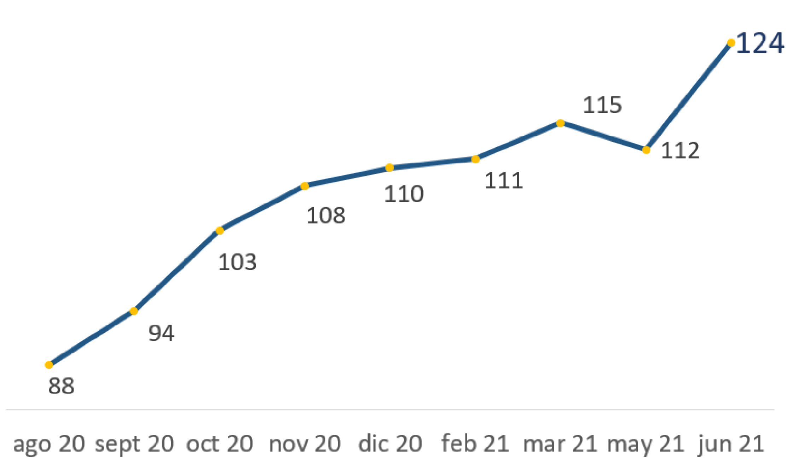
Total de personas presas políticas por mes (en el contexto de abril)

UBICACIÓN

Del total de 124 personas presas políticas a la fecha, 107 se encuentran en los distintos centros del Sistema Penitenciario Nacional, 12 en la Dirección de Auxilio Judicial "Complejo Judicial Evaristo Vásquez", 4 personas están en delegaciones de la policía y 1 en arresto domiciliar. A continuación el detalle:
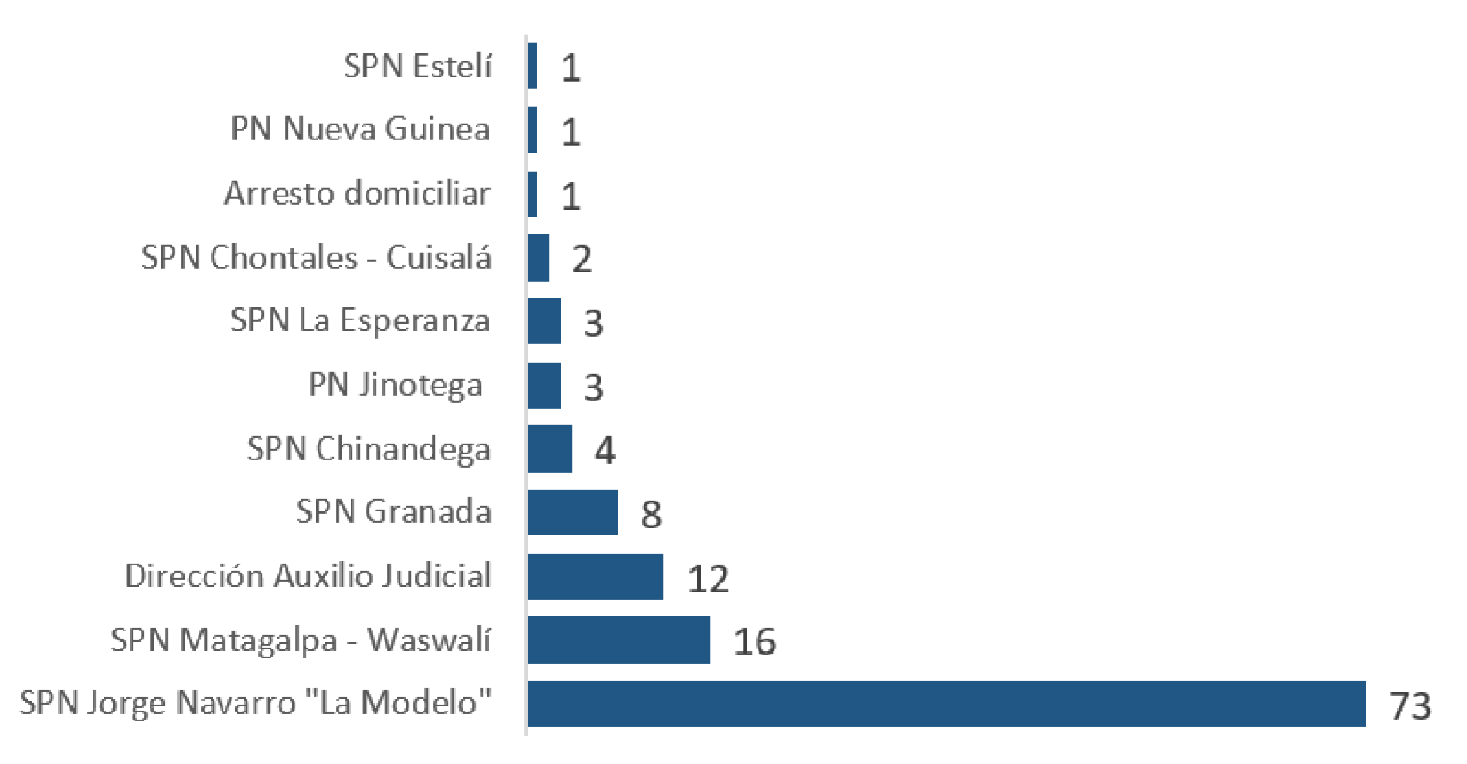
H
89.3
%
M
10.7
%
GÉNERO
115
hombres
9
mujeres
Del total de 124 personas presas
políticas del contexto de abril, se
encuentran

Lista de Personas Presas Políticas en el contexto de abril 2018

14 JUNIO, 2021
A continuación, presentamos la lista preliminar de personas presas políticas dentro de prisión en el contexto de la crisis de derechos humanos iniciada en abril 2018.
Hemos marcado con una “X” los casos de excarcelados recapturados para su rápida identificación. Instamos a la ciudadanía en general a revisar cuidadosamente la lista preliminar de este informe.

 | Lista de Personas Presas Políticas, 14 de junio del 2021 |  |  |  | Mecanismo para el Reconocimiento de Personas Presas Políticas, Nicaragua
 | Apellido | Nombres | Identida d de género | Municipio | Departament o | Fecha de captura | Total días en cárcel | Ubicación específica | Status Judicial | Persona  Excarcelad  a  Recapturad
1 | Aguerri | José Adán | Hombre | Managua | Managua | 8 jun 2021 | al  6 | DAJ nuevas instalaciones | Detenido | a
2 | Aguilar Rodríguez | Osman Marcel | Hombre | Managua | Managua | 7 jun 2019 | 738 | SPN La Modelo galería 5 baja, celda 22 | Condenado
3 | Alemán | Bryan Kesler | Hombre | Managua | Managua | 14 ago 2020 | 304 | SPN La Modelo  Galería 1 | Condenado | X
4 | Álvarez García | Ismael Antonio | Hombre | Diriamba | Carazo | 14 abr 2021 | 61 | PN Jinotepe | Procesado | X
5 | Amador Acuña | Oscar Enrique | Hombre | Catarina | Masaya | 27 ago 2020 | 291 | SPN La Modelo | Condenado
6 | Arce | Maycol Antonio | Hombre | Tipitapa | Managua | 25 dic 2018 | 902 | SPN La Modelo galería 5 alta celda 27 | Condenado
7 | Ayala Valle | Edgard Antonio | Hombre | Managua | Managua | 18 nov 2018 | 939 | SPN La Modelo Galería 11 | Condenado
8 | Barahona Cuán | Suyén | Mujer | Managua | Managua | 13 jun 2021 | 1 | DAJ nuevas instalaciones | Detenida
9 | Barilla Chavarría | Juan Agustín | Hombre | San  Miguelito | Río San Juan | 9 sept 2020 | 278 | SPN La Modelo planta alta 47 | Condenado
10 | Beteta Carrillo | Sergio José | Hombre | Managua | Managua | 21 dic 2020 | 175 | SPN la modelo galería 7A celda 31 | Condenado
11 | Bonilla López | Carlos Alberto | Hombre | Managua | Managua | 18 ene 2020 | 513 | SPN La Modelo 300-El  Infiernillo | Condenado | X
12 | Brenes  Domínguez | Wilfredo Alejandro | Hombre | Masaya | Masaya | 30 abr 2020 | 410 | SPN La Modelo La 300 | Condenado | X
13 | Caballero Ayala | Michael David | Hombre | Managua | Managua | 18 nov 2018 | 939 | SPN La Modelo Galería 11 | Condenado
14 | Caldera Navarrete | William Antonio | Hombre | Masaya | Masaya | 14 sept 2020 | 273 | SPN La Modelo  Galería 5A Celda 29 | Condenado

 | Lista de Personas Presas Políticas, 14 de junio del 2021 |  |  |  | Mecanismo para el Reconocimiento de Personas Presas Políticas, Nicaragua
 | Apellido | Nombres | Identida d de género | Municipio | Departament o | Fecha de captura | Total días en cárcel | Ubicación específica | Status Judicial | Persona  Excarcelad  a  Recapturad
15 | Calero Lazo | Augusto Ezequiel | Hombre | San  Miguelito | Río San Juan | 9 sept 2020 | al  278 | SPN La Modelo celda 4 galería 32 | Condenado | a
16 | Cárdenas Ortiz | Norlan José / Josué | Hombre | Masaya | Masaya | 30 nov 2019 | 562 | SPN La Modelo galería 5 baja celda 17 | Condenado
17 | Castellón Ubilla | Marlon | Hombre | Managua | Managua | 19 mar 2021 | 87 | SPN La Modelo Galería 9 celda 1 | Procesado | X
18 | Castellón Ubilla | Marvin Antonio | Hombre | Managua | Managua | 23 mar 2020 | 448 | SPN La Modelo galería 6 alta celda 44 | Condenado | X
19 | Castro  Baltodano | Eliseo de Jesús | Hombre | Managua | Managua | 11 sept 2019 | 642 | SPN La Modelo galería 7 planta alta celda # 31 | Condenado
20 | Centeno Altamirano | Oscar  Emmanuel | Hombre | León | León | 7 ene 2021 | 158 | SPN Chinandega | Procesado | X
21 | Centeno Ríos | Jairo Lenin | Hombre | León | León | 17 oct 2020 | 240 | SPN Chinandega | Condenado | X
22 | Cerna Zúñiga | Jhon Cristopher | Hombre | Matagalpa | Matagalpa | 28 feb 2020 | 472 | SPN La Modelo 300 | Condenado
23 | Chamorro | Juan Sebastián | Hombre | Managua | Managua | 8 jun 2021 | 6 | DAJ nuevas instalaciones | Detenido
24 | Chamorro  Barrios | Cristiana | Mujer | Managua | Managua | 2 jun 2021 | 12 | Casa de habitación | Procesada
25 | Chavarría | Leyving Eliezer | Hombre | Mulukukú | RACCN | 22 feb 2019 | 843 | SPN MatagalpaWaswalí | Condenado
26 | Chavarría Úbeda | Jeziel David | Hombre | Jinotega | Jinotega | 15 sept 2020 | 272 | PN Jinotega | Procesado | X
27 | Chavarría Zapata | Denis Ramón | Hombre | León | León | 5 mar 2020 | 466 | SPN La Modelo | Condenado
28 | Cornejo Rivas | Bryan Vladimir | Hombre | Managua | Managua | 29 nov 2020 | 197 | SPN La Modelo galería 1 alta celda 83 | Procesado | X
29 | Cruz Calderón | Bryan Rogelio / Francisco | Hombre | Estelí | Estelí | 23 jun 2019 | 722 | SPN Estelí | Condenado | X

 | Lista de Personas Presas Políticas, 14 de junio del 2021 |  |  |  | Mecanismo para el Reconocimiento de Personas Presas Políticas, Nicaragua
 | Apellido | Nombres | Identida d de género | Municipio | Departament o | Fecha de captura | Total días en cárcel | Ubicación específica | Status Judicial | Persona  Excarcelad  a  Recapturad
30 | Cruz Ortiz | Jerling Uriel | Hombre | San José de Bocay | Jinotega | 23 abr 2020 | al  417 | SPN MatagalpaWaswalí | Condenado | a
31 | Cruz Sequeira | Arturo | Hombre | Managua | Jinotega | 5 jun 2021 | 9 | DAJ nuevas instalaciones | Detenido
32 | Dávila Rivas | Daysi Tamara | Mujer | Managua | Managua | 12 jun 2021 | 2 | DAJ nuevas instalaciones | Detenida
33 | Dávila  Sobalvarro | Baltazar | Hombre | Nueva Guinea | RACCS | 24 may 2020 | 386 | SPN Chontales (Cuisalá) | Condenado
34 | Díaz Pérez | Víctor Manuel | Hombre | Ciudad Sandino | Managua | 3 oct 2018 | 985 | SPN La Modelo Galería 2 celda 21 | Condenado
35 | Escobar Maldonado | Karla Vanessa | Mujer | Masaya | Masaya | 30 abr 2020 | 410 | SPN La Esperanza | Condenada | X
36 | Escorcia  Rugama | Misael de Jesús | Hombre | Sebaco | Matagalpa | 8 may 2021 | 37 | SPN MatagalpaWaswalí | Procesado | x
37 | García Arancibia | Jorge Adolfo | Hombre | Esquipulas | Matagalpa | 11 ago 2018 | 1038 | SPN MatagalpaWaswalí | Condenado
38 | García Cárdenas | Edilio Jordani | Hombre | Jinotega | Jinotega | 2 oct 2020 | 255 | SPN MatagalpaWaswalí | Condenado | X
39 | García González | Danny de los Ángeles | Hombre | Masaya | Masaya | 14 sept 2020 | 273 | SPN La Modelo | Procesado | X
40 | García Jirón | Dennis Antonio | Hombre | Managua | Managua | 12 oct 2019 | 611 | SPN La Modelo galería 5 alta, celda 38 | Condenado
41 | González | Samuel Enrique | Hombre | Masaya | Masaya | 2 ago 2019 | 682 | SPN Granada celda 8 | Condenado
42 | González Alvarado | Ezequiel de Jesús | Hombre | Masaya | Masaya | 3 ago 2019 | 681 | SPN Granada celda 6 | Condenado
43 | González Escobar | José Ángel | Hombre | Masaya | Masaya | 13 nov 2019 | 579 | SPN La Modelo | Condenado

 | Lista de Personas Presas Políticas, 14 de junio del 2021 |  |  |  | Mecanismo para el Reconocimiento de Personas Presas Políticas, Nicaragua
 | Apellido | Nombres | Identida d de género | Municipio | Departament o | Fecha de captura | Total días en cárcel | Ubicación específica | Status Judicial | Persona  Excarcelad  a  Recapturad
44 | González Zeledón | Hader  Humberto | Hombre | Masaya | Masaya | 16 ago 2020 | al  302 | SPN La Modelo la 300 | Condenado | a
45 | Granera Padilla | Violeta | Mujer | Managua | Managua | 8 jun 2021 | 6 | DAJ nuevas instalaciones | Detenida
46 | Gutiérrez Collado | Benjamín Ernesto | Hombre | Masaya | Masaya | 13 ene 2021 | 152 | SPN La Modelo  Galería 3A celda 55 | Condenado
47 | Hernández Arévalo | Julia Christina | Mujer | Masaya | Masaya | 7 ene 2021 | 158 | SPN La Esperanza | Condenada | X
48 | Hernández Figueroa | Edwin Antonio | Hombre | León | León | 11 jun 2019 | 734 | SPN La Modelo 6 celda 7 | Condenado
49 | Lacayo Rodríguez | Edward Enrique | Hombre | Masaya | Masaya | 15 mar 2019 | 822 | SPN La Modelo 300 | Condenado
50 | Leiva Chavarría | Moisés Alfredo | Hombre | Matagalpa | Matagalpa | 28 sept 2019 | 625 | SPN MatagalpaWaswalí | Condenado | X
51 | López Cano | Carlos Antonio | Hombre | León | León | 22 may 2019 | 754 | SPN Chinandega | Condenado
52 | López Guzmán | Jonathan Snayder | Hombre | Matagalpa | Matagalpa | 22 jun 2018 | 1088 | SPN La Modelo, galería 1 celda 17 | Condenado
53 | López Ñamendiz | Marvin Zamir | Hombre | Masaya | Masaya | 15 ago 2020 | 303 | SPN La Modelo Galería 6 celda 2 | Condenado | X
54 | Maradiaga | Félix | Hombre | Managua | Managua | 8 jun 2021 | 6 | DAJ nuevas instalaciones | Detenido
55 | Marenco Rojas | Jorge Junior | Hombre | Managua | Managua | 17 jun 2020 | 362 | SPN La Modelo  Galería 5 celda 20 planta baja | Condenado | X
56 | Martínez Arana | Adrián  Alexander | Hombre | Managua | Managua | 19 mar 2020 | 452 | SPN La Modelo | Condenado | X
57 | Martínez Arana | Ángel  Sebastían | Hombre | Managua | Managua | 19 mar 2020 | 452 | SPN La Modelo | Condenado | X

 | Lista de Personas Presas Políticas, 14 de junio del 2021 |  |  |  | Mecanismo para el Reconocimiento de Personas Presas Políticas, Nicaragua
 | Apellido | Nombres | Identida d de género | Municipio | Departament o | Fecha de captura | Total días en cárcel | Ubicación específica | Status Judicial | Persona  Excarcelad  a  Recapturad
58 | Martínez Arana | Richard de Jesús | Hombre | Managua | Managua | 19 mar 2020 | al  452 | SPN La Modelo | Condenado | a X
59 | Mejía Montoya | Gerardo Antonio | Hombre | Masaya | Masaya | 30 abr 2019 | 776 | SPN Granada galería 3, celda 11 | Condenado
60 | Membreño | Nilson José | Hombre | El Viejo | Chinandega | 28 nov 2018 | 929 | SPN La Modelo  Galería 6 celda 11 planta baja | Condenado
61 | Mendoza | Steven Moisés | Hombre | Masaya | Masaya | 9 mar 2020 | 462 | SPN La Modelo  Galería 5 planta alta celda 51 | Condenado
62 | Mendoza Beteta | Gustavo Adolfo | Hombre | Managua | Managua | 29 jul 2020 | 320 | SPN La Modelo  Galería 3 alta, celda  65 | Condenado | X
63 | Mendoza Espinoza | Wilmer Alfredo | Hombre | Ciudad Darío | Matagalpa | 11 may 2020 | 399 | SPN La modelo máxima seguridad | Condenado | X
64 | Meneses Machado | Cristian David | Hombre | Masaya | Masaya | 16 ago 2020 | 302 | SPN La Modelo la 300 | Condenado
65 | Meza Lagos | Luis Enrique | Hombre | San  Sebastían de  Yalí | Jinotega | 27 ene 2020 | 504 | SPN MatagalpaWaswalí | Condenado
66 | Montealto Núñez | Nestor Eduardo | Hombre | Managua | Managua | 20 nov 2019 | 572 | SPN La Modelo la 300 | Condenado
67 | Montenegro Muñoz | Dorling Antonio | Hombre | Wiwilí | Jinotega | 29 nov 2020 | 197 | PN Jinotega | Condenado
68 | Montenegro  Muñoz/Centeno | Oliver José | Hombre | Wiwilí | Jinotega | 21 jun 2020 | 358 | SPN MatagalpaWaswalí | Condenado
69 | Montenegro Rivera | Walter Antonio | Hombre | Wiwilí | Jinotega | 1 nov 2018 | 956 | SPN MatagalpaWaswalí Galería 2 celda 9 | Condenado

 | Lista de Personas Presas Políticas, 14 de junio del 2021 |  |  |  | Mecanismo para el Reconocimiento de Personas Presas Políticas, Nicaragua
 | Apellido | Nombres | Identida d de género | Municipio | Departament o | Fecha de captura | Total días en cárcel | Ubicación específica | Status Judicial | Persona  Excarcelad  a  Recapturad
70 | Morales Gadea | Eduardo José | Hombre | Masaya | Masaya | 7 ene 2021 | al  158 | SPN La Modelo | Condenado | a X
71 | Narvaez Franklin | Marlon Antonio | Hombre | Managua | Managua | 15 jul 2020 | 334 | SPN La Modelo Galería 6 | Condenado | X
72 | Navarrete Blandón | Jaime Enrique | Hombre | Managua | Managua | 24 jul 2019 | 691 | SPN La Modelo 300 | Condenado | X
73 | Palacios Hernández | Denis Javier | Hombre | Masaya | Masaya | 23 jul 2019 | 692 | SPN Granada celda 4 | Condenado
74 | Pallais Arana | José Bernard | Hombre | León | León | 9 jun 2021 | 5 | DAJ nuevas instalaciones | Detenido
75 | Pérez | Uriel José | Hombre | Masaya | Masaya | 13 nov 2019 | 579 | SPN La Modelo 300 | Condenado
76 | Pérez | Wilber Alberto | Hombre | Managua | Managua | 15 dic 2020 | 181 | SPN La Modelo celda 5 baja | Procesado
77 | Pérez Valdivia | Santos Isabel | Hombre | San José de Bocay | Jinotega | 7 abr 2020 | 433 | SPN MatagalpaWaswalí | Procesado
78 | Pineda  Guatemala | Francisco Xavier | Hombre | Managua | Managua | 24 ene 2019 | 872 | SPN La Modelo  Galería 1 alta, celda  76 | Condenado
79 | Pineda Izaguirre | Julio César | Hombre | San  Miguelito | Río San Juan | 11 sept 2020 | 276 | La Modelo Galería 6, celda 8 | Condenado
80 | Polanco Cisnero | Yader Antonio | Hombre | Esquipulas | Matagalpa | 25 sept 2018 | 993 | SPN MatagalpaWaswalí | Condenado
81 | Prado Gutiérrez | Wilber Antonio | Hombre | Managua | Managua | 19 ene 2020 | 512 | SPN La Modelo galería 7 | Condenado | x
82 | Quintero Armas | Franklin José | Hombre | Managua | Managua | 4 oct 2018 | 984 | SPN La Modelo | Condenado
83 | Ramírez García | Ernesto Antonio | Hombre | Jinotepe | Carazo | 16 may 2019 | 760 | SPN La Modelo "el infiernillo" | Condenado
84 | Ramírez Somarriba | Gabriel Renán | Hombre | Masaya | Masaya | 13 jun 2019 | 732 | SPN Granada galera 1 celda 1 | Condenado

 | Lista de Personas Presas Políticas, 14 de junio del 2021 |  |  |  | Mecanismo para el Reconocimiento de Personas Presas Políticas, Nicaragua
 | Apellido | Nombres | Identida d de género | Municipio | Departament o | Fecha de captura | Total días en cárcel | Ubicación específica | Status Judicial | Persona  Excarcelad  a  Recapturad
85 | Ramos | Fanor  Alejandro | Hombre | Managua | Managua | 19 dic 2019 | al  543 | SPN La Modelo galería 1 alta, celda 64 | Condenado | a
86 | Ramos Galo | Bernardo José | Hombre | Managua | Managua | 12 oct 2019 | 611 | SPN La Modelo | Condenado
87 | Ríos López | Jean Carlos | Hombre | Tipitapa | Managua | 4 mar 2020 | 467 | SPN La Modelo | Condenado | X
88 | Rivas Pérez | Lázaro Ernesto | Hombre | Santo Domingo | Chontales | 29 jul 2020 | 320 | SPN Chontales (Cuisalá) | Condenado
89 | Robles Carballo | Yorling Efraín /  Alberto | Hombre | Catarina | Masaya | 27 ago 2020 | 291 | SPN La Modelo | Condenado
90 | Rodríguez López | Marvin Antonio | Hombre | Masaya | Masaya | 22 may 2020 | 388 | SPN La Modelo  Galería 6 baja celda 22 | Condenado | X
91 | Rodríguez  Mendoza | Pedro Joaquín | Hombre | Managua | Managua | 16 mar 2020 | 455 | SPN La Modelo  Galería 6-3 planta baja | Procesado
92 | Romero Carrión | Jaime de Jesús | Hombre | Managua | Managua | 11 nov 2019 | 581 | SPN La Modelo  Galería 7 baja celda 17 | Condenado
93 | Saavedra  Cedeño | Richard Alexander | Hombre | Managua | Managua | 26 ago 2019 | 658 | SPN La Modelo galería 4 planta alta, celda 74 | Condenado | X
94 | Samorio | Maycol Rodrigo | Hombre | Managua | Managua | 20 feb 2020 | 480 | SPN La Modelo, Galería 3, celda 15. | Condenado
95 | Sánchez García | María  Esperanza | Mujer | Matagalpa | Matagalpa | 26 ene 2020 | 505 | SPN La Esperanza | Condenada
96 | Sánchez Rodríguez | José Santos | Hombre | Masaya | Masaya | 12 nov 2019 | 580 | SPN La Modelo La 300 | Condenado | X
97 | Sándigo Sándigo | Bismark Antonio | Hombre | Nueva Guinea | RACCS | 11 nov 2020 | 215 | Se tuvo información de su detención en la PN de Nueva Guinea, sin embargo su ubicación actual no ha podido confirmarse | Procesado

 | Lista de Personas Presas Políticas, 14 de junio del 2021 |  |  |  | Mecanismo para el Reconocimiento de Personas Presas Políticas, Nicaragua
 | Apellido | Nombres | Identida d de género | Municipio | Departament o | Fecha de captura | Total días en cárcel | Ubicación específica | Status Judicial | Persona  Excarcelad  a  Recapturad
98 | Selva | Lester José | Hombre | Jinotepe | Carazo | 18 ene 2020 | al  513 | SPN Granada | Condenado | a
99 | Sequeira García | Gabriel Elíseo | Hombre | Managua | Managua | 8 mar 2020 | 463 | SPN La Modelo  Galería 7 planta baja celda 15 | Condenado | X
100 | Sequeira  Zamora | Ángel de Jesús | Hombre | Managua | Managua | 20 nov 2019 | 572 | SPN La Modelo 6 alta, celda 25 | Condenado
101 | Sequeira  Zamora | José Gadiel | Hombre | Managua | Managua | 20 nov 2019 | 572 | SPN La Modelo 4 alta celda 67 | Condenado
102 | Silva Rivas | Max Alfredo | Hombre | Managua | Managua | 11 mar 2020 | 460 | SPN La Modelo, galería 5, celda 51 | Condenado | X
103 | Sobalvarro Bravo | Manuel de  Jesús | Hombre | Managua | Managua | 16 nov 2019 | 576 | SPN La Modelo Galería 1 celda 32 | Condenado
104 | Solís | Kevin Roberto | Hombre | Managua | Managua | 6 feb 2020 | 494 | SPN La Modelo 300 | Condenado | X
105 | Soza Herrera | Victor Manuel | Hombre | Matagalpa | Matagalpa | 26 ene 2020 | 505 | SPN La Modelo 300 | Condenado
106 | Téllez | Jadder Modesto | Hombre | San  Miguelito | Río San Juan | 9 sept 2020 | 278 | SPN La Modelo galería 6B celda 15 | Condenado
107 | Téllez | Pablo Emilio | Hombre | San  Miguelito | Río San Juan | 9 sept 2020 | 278 | SPN La Modelo galería 3B celda 40 | Condenado
108 | Téllez Argüello | Dora María | Mujer | Managua | Managua | 13 jun 2021 | 1 | DAJ nuevas instalaciones | Detenida
109 | Tinoco | Victor Hugo | Hombre | Managua | Managua | 13 jun 2021 | 1 | DAJ nuevas instalaciones | Detenido
110 | Torres Jiménez | Hugo | Hombre | Managua | Managua | 13 jun 2021 | 1 | DAJ nuevas instalaciones | Detenido
111 | Toruño  Maradiaga | Kaled Antonio | Hombre | Nagarote | León | 16 oct 2020 | 241 | SPN La Modelo 4B-18 (celda de castigo) | Condenado | X

 | Lista de Personas Presas Políticas, 14 de junio del 2021 |  |  |  | Mecanismo para el Reconocimiento de Personas Presas Políticas, Nicaragua
 | Apellido | Nombres | Identida d de género | Municipio | Departament o | Fecha de captura | Total días en cárcel | Ubicación específica | Status Judicial | Persona  Excarcelad  a  Recapturad
112 | Urbina Lara | José Manuel | Hombre | Managua | Managua | 25 ene 2021 | al  140 | SPN Matagalpa-  Waswalí, Galería 4, Celda 22. | Condenado | a
113 | Valdivia Hernández | Freedy | Hombre | San José de Bocay | Jinotega | 22 feb 2020 | 478 | SPN MatagalpaWaswalí | Condenado
114 | Valencia  Mendoza | Mauricio Javier | Hombre | Masaya | Masaya | 2 jul 2019 | 713 | SPN Granada Pabellón 2 celda 7 | Condenado
115 | Valle Tinoco | Luis Carlos | Hombre | Managua | Managua | 3 jul 2018 | 1077 | SPN La Modelo galería 4 bajo, celda 34 | Condenado
116 | Vargas Gutiérrez | Kennis José | Hombre | Ciudad Sandino | Managua | 13 ago 2020 | 305 | SPN Granada | Condenado | X
117 | Vijil Gurdián | Ana Margarita | Mujer | Managua | Managua | 13 jun 2021 | 1 | DAJ nuevas instalaciones | Detenida
118 | Vindell López | Osmar Ramón | Hombre | Nagarote | León | 3 mar 2021 | 103 | SPN Chinandega | Procesado
119 | Zamora Delgado | Kevin Antonio | Hombre | Managua | Managua | 10 sept 2019 | 643 | SPN La Modelo 6 alta, celda 51 | Condenado
120 | Zamora Sandoval | Rodolfo Alexander | Hombre | Managua | Managua | 16 sept 2020 | 271 | SPN La Modelo  Galería 6 planta baja | Condenado
121 | Zelaya  Aguilar/Sevilla | Antonio | Hombre | San José de Bocay | Jinotega | 22 feb 2020 | 478 | SPN MatagalpaWaswalí | Condenado
122 | Zeledón Rodríguez | Juan Aníbal | Hombre | Jinotega | Jinotega | 31 ene 2020 | 500 | SPN La Modelo | Condenado
123 | Zeledón Úbeda | José Alcides | Hombre | Jinotega | Jinotega | 19 nov 2019 | 573 | SPN MatagalpaWaswalí Celda de  Aislamiento | Condenado
124 | Zeledón Valdivia | Emiliano | Hombre | San José de Bocay | Jinotega | 7 abr 2020 | 433 | SPN MatagalpaWaswalí | Procesado

Lista de Personas Presas Políticas
previas a abril 2018
A partir de un trabajo de documentación el Colectivo de Derechos Humanos Nicaragua Nunca Mas, se reconoció el carácter político de 10 personas, que se conocen como presos políticos previos al contexto abril 2018 en Nicaragua.
Luego de la publicación del documento, más de 150 organizaciones de la sociedad civil nicaragüense lo suscribieron. Dicho documento presenta un análisis sobre los principales elementos y criterios que dan cuenta del carácter político de los casos.
A continuación la lista:

 | Lista Personas Presas Políticas Previo a Abril 2018
 | Apellido | Nombre | Municipio | Departament o | Identidad de género | fecha de  captura | Ubicación especifica | Estatus judicial
1 | Balmaceda  Castrillo | Wilfredo José | Ciudad Darío | Matagalpa | Hombre | 01 ago 14 | SPN La Modelo Máxima seguridad, pabellón 1 baja | Condenado
2 | Balmaceda Ruiz | Walter José | Cuidad Darío | Matagalpa | Hombre | 22 jul 14 | SPN La Modelo Máxima seguridad "La 300" | Condenado
3 | Cano Angulo | Zacarías Isabel | San Ramón | Matagalpa | Hombre | 22 jul 14 | SPN La Modelo Máxima seguridad "La 300" | Condenado
4 | Cortez Dávila | José Ricardo | San Isidro | Matagalpa | Hombre | 25 jul 14 | SPN La Modelo Máxima seguridad | Condenado
5 | Gutierrez Delgadillo | Eddy Antonio | Ciudad Darío | Matagalpa | Hombre | 26 jul 14 | SPN La Modelo Máxima seguridad "La 300" | Condenado
6 | Huerta Gonzalez | Rosendo Antonio | San Ramón | Matagalpa | Hombre | 28 jul 14 | SPN La Modelo Máxima seguridad "La 300" | Condenado
7 | Meza Raudez | José Olivar | San Isidro | Matagalpa | Hombre | 26 jul 14 | SPN La Modelo Máxima seguridad "La 300" | Condenado
8 | Obando Delgadillo | Jairo Alberto | Cuidad Darío | Matagalpa | Hombre | 03 ago 14 | SPN La Modelo Máxima seguridad "La 300" | Condenado
9 | Póveda Palacios | Leonel Antonio | Ciudad Darío | Matagalpa | Hombre | 1 ago 2014 | SPN La Modelo Máxima seguridad "La 300" | Condenado
10 | Vargas Herrera | Marvin | Estelí | Estelí | Hombre | 08 may 11 | SPN La Modelo Máxima seguridad "La 300- El Infiernillo" | Condenado

